日本周産期･新生児医学会
専門医制度

認定外科医更新申請要領

2023年3月

一般社団法人

日本周産期・新生児医学会

目次
〈申請書類記載上の注意〉 4
■全般的注意事項 4
■申請書別注意事項 4
1．日本周産期・新生児医学会 認定外科医更新認定申請書 4
2．診療実績報告書 4
3．取得単位集計表 4
4．学術集会参加記録簿 4
5．学術論文刊行記録簿 5
【参考】更新時の学術業績 5
【書類の送付先・問合せ先】 5
【参考】 7
1．会員登録の変更_マイページからの変更手順① 7
2．会員登録の変更_マイページからの変更手順② 8

2023年度
日本周産期・新生児医学会 認定外科医更新申請 告示

2023年3月15日
一般社団法人日本周産期・新生児医学会
理事長 田中 守
専門医制度委員会 委員長 高橋尚人
副委員長 関沢明彦

一般社団法人日本周産期・新生児医学会認定外科医規定に基づき，日本周産期・新生児医学会認定外科医（以下，認定外科医）の更新申請を下記のように実施する．

2023年度日本周産期・新生児医学会 認定外科医更新申請
―実施要領―

Ⅰ．申請資格
1．日本国の医師免許（医籍）を有すること
2．更新申請時に外科サブスペシャルティ領域専門医を有すること
3．申請時において継続して日本周産期・新生児医学会会員であり，会費を完納していること
4．本会が認定している施設に勤務していること
※申請する時,本会の認定施設に所属していなくても,直近の認定期間内に新生児外科手術症例5例を認定施設で経験している場合は申請できる.ただし,申請時に所属している施設の上長の署名が必要
5．申請時に申請料（3,000 円）を納付していること
6．直近の認定期間内に新生児外科手術症例 5 例を経験していること．ただし，術者・助手を問わない
7. 認定外科医規定施行細則に規定された学術業績を有していること

Ⅱ．申請書類
1．日本周産期・新生児医学会 認定外科医更新認定申請書
2．診療実績報告書（新生児外科手術症例5例）
申請時には 5 例の新生児外科手術症例の診療実績報告が必要である.ただし，術者・助手を問わない．
3．取得単位集計表
※送付された参加証は返却しない．
4．学術集会参加記録簿
5．学術論文刊行記録簿
6．医師免許証（医籍）のコピー
7．サブスペシャルティ領域の専門医の認定証のコピー（現在有効）
8．申請料の振込票のコピー

Ⅲ．申請料
3,000円（郵便振替で下記口座へ納入する）
振込の際は，会員番号と氏名を振込み名義の頭に必ず記載すること.

郵便局 振替口座番号 00100-6-704183
口座名称 一般社団法人日本周産期・新生児医学会専門医制度委員会
シヤ）ニホンシユウサンキ シンセイジイガクカイ（全てカタカナ全角）
他の金融機関からの振込
ゆうちょ銀行 〇一九（ゼロイチキユウ）店 当座 0704183
ネットバンキングの場合の口座名称
シヤ）ニホンシユウサンキ シンセイジイガクカイ（全てカタカナ全角）
（誤）シャ →（正）シヤ

Ⅳ．申請期間
2023年8月1日（火）～ 8月31日（木）（当日消印有効）
※申請期間以外の申請書の提出は受け付けない．

Ⅴ．申請における注意事項
1．申請期間内に日本周産期・新生児医学会事務局宛てに追跡できる方法で送付する.
2．提出された申請書類に不備，不足等があった場合，受理しないことがある．また，訂正・再提出を求めることもあるが，指定期限内に到着しない時は申請資格を失う．
3．申請料はいかなる事由があっても返還しない．
4．申請書類の受理通知は10営業日以内にメールで送信する．受理通知が届かない場合は必ず事務局に問合せる．問合せがない場合は申請資格を失うこともある.

Ⅵ．合否決定
申請書類について，専門医認定委員会で協議のうえ合否の決定を行う．

Ⅶ．合格発表
11月中に学会ホームページの「専門医関連」に会員番号で発表する予定．

Ⅷ．登録
1．合格者は登録料10,000円を添えて学会に登録を申請する．
2．学会は，上記登録申請のあった者に対して，学会の認定外科医として登録するとともに認定証を交付する．登録料は「Ⅲ．申請料」に記載している口座に納入する．

Ⅸ．延長申請
資格更新認定の延長を希望する者は，学会ホームページから「認定外科医資格更新認定延長申請書」をダウンロードし，8月31日(木)[当日消印有効］までに事務局宛てに追跡できる方法で送付する．

Ⅹ．その他
告示についての補足や関連情報が学会ホームページの「専門医関連」に掲載されることがあるため，最新情報は学会ホームページで確認すること．

【書類の送付先・問合せ先】
※認定外科医申請に関する問合せはメールで問合せること.原則として電話での問合せには応じない.
〒162-0845 東京都新宿区市谷本村町2-30 日本周産期・新生児医学会 事務局
E-mail：senmoni@jspnm.org

〈申請書類記載上の注意〉

■全般的注意事項
1．認定施設とは本学会が認定する基幹施設と指定施設である．学会ホームページの以下のURLで施設名・施設番号，指導医を確認できる．
【新生児】
施設：http://www.jspnm.com/Senmoni/ShisetsuS.aspx
指導医：http://www.jspnm.com/Senmoni/ShidoiS.aspx
2．年月日はすべて西暦表記とする．
3．各種連絡に使用するので，必ず使用できるE-mailを記載する．施設を異動した際は，会員ログイン後のマイページあるいは会員登録の変更中の「変更オンライン登録」から，勤務先・E-mail等を登録する（p7・8参照）．

■申請書別注意事項

1．日本周産期・新生児医学会 認定外科医更新認定申請書
（1）ヘッダーに必ず申請者名を記載する．
（2）略歴は認定外科医認定から現在まで，最大7項目まで記載する．
（3）認定証は，会員情報に登録されている「送付先」に送付する．申請書提出後に異動した場合は，会員ログイン後のマイページあるいは「会員登録の変更」内の「変更オンライン登録」から「送付先」の変更を行い，速やかに事務局に連絡すること．

2．診療実績報告書
診療実績報告書に記載できるのは，認定外科医資格取得年の8月1日から更新年の7月31日までの経験症例である．
（1）申請できるのは，術者，指導助手，第一助手, 第二助手として担当した新生児外科手術症例で, それぞれが同一症例を提出することができる．
（2）経験症例は5例とし，手術実施日，手術時日齢，診断名，術式名，手術時の役割を記載する．
（3）施設番号：記載する症例を経験した施設の施設番号を記載する．
新生児領域の認定施設：http://www.jspnm.com/Senmoni/ShisetsuS.aspx

3．取得単位集計表
更新に必要な単位数は，必須単位10単位，その他の単位10単位，計20単位とする．
記載できるのは以下の条件を満たしている場合のみである．
（1）周産期・新生児学に関連するもの
（2）認定外科医資格取得年の8月1日から更新年の7月31日までの参加・発表
（3）発表は筆頭演者としての発表のみ
（4）査読の有無は申請者自身が確認する

4．学術集会参加記録簿
（1）必要な枚数をコピーして使用する．
（2）参加証は原則オリジナルの提出とするが，名前の記載がある場合（ネームプレート）はコピーでも可．
（3）学術集会での発表は，抄録のコピーを添付する．

※第38回周産期学シンポジウム（2020年2月開催）の参加証明は，参加証と出席証明書のいずれの提出も必要となるので注意すること．

5．学術論文刊行記録簿
単位として申請する場合のみ記載する．
（1）新生児外科領域に関連した論文に限る．
（2）査読の有無は申請者自身で確認する．
（3）論文の別刷（コピー可）を添付する．

【参考】更新時の学術業績
更新申請時に以下の学術業績を有すること．内訳は以下のとおりとする．すなわち直近の認定期間内に以下の学術業績の合計が20単位以上，かつ＊印項目の合計が10単位以上であること．
①10単位
1）筆頭著者またはcorresponding authorとしてアクセプト（受理）された新生児外科領域に関連した学術論文．ただし査読された論文に限る．＊
2）以下のいずれかの学術集会への参加（新生児外科領域の筆頭演者としての発表があれば5単位を追加）
日本周産期・新生児医学会 学術集会＊
日本周産期・新生児医学会 周産期学シンポジウム＊
②5単位
1）上記1)以外の論文．認定の是非は専門医認定委員会にて審査する．
2）以下のいずれかの学術集会への参加（新生児外科領域の筆頭演者としての発表があれば5単位を追加
日本産科婦人科学会＊
日本小児科学会＊
日本小児外科学会＊
日本新生児成育医学会
日本麻酔学会
日本母体胎児医学会

【書類の送付先・問合せ先】
※認定外科医更新申請に関する問合せはメールでの受付とする．
〒162-0845 東京都新宿区市谷本村町2-30 日本周産期・新生児医学会 事務局
E-mail：senmoni@jspnm.org

学術集会参加記録簿の記載例
参加日(西暦） | 学術集会出席証明書貼付 | 必須単位 | その他の  単位
2017.7.15 | 第○○回 日本周産期・新生児医学会学術集会  第○○回 日本周産期・新生児医学会  学術集会 10単位  発表した場合は抄録  のコピーを添付する | 参加10  発表5
2018.7.20 | 第××回 日本周産期・新生児医学会学術集会  第××回 日本周産期・新生児医学会学術集会  所属  ○○○病院  氏名  周産期 花子  参加証がない場合はネームプレートのコピーでも可  参加証がない場合でも  参加，発表していれば  抄録のコピーでも可
2019.7.19 | 第○×回 日本周産期・新生児医学会学術集会 | 参加10  発表5
2017.1.22 | 第○○回 周産期シンポジウム  第○○回 周産期シンポジウム  10単位 | 参加10
2018.8.10 | 第○○回 ××学会 学術集会  第○○回 ××学会 学術集会 |  | 参加5
2018.4.2 | 第○○回 ○○学会 学術集会  参加証紛失の場合は上席者の署名が必要   |  | 参加5
小 計 |  | 50単位 | 10単位
合 計 |  | 60単位

必須単位が10単位以上，その他単位が10単位以上，合計20単位以上必要

【参考】

1．会員登録の変更_マイページからの変更手順①
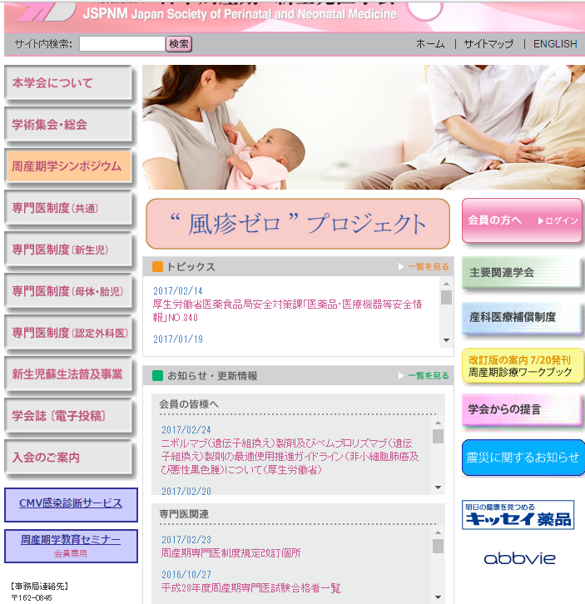
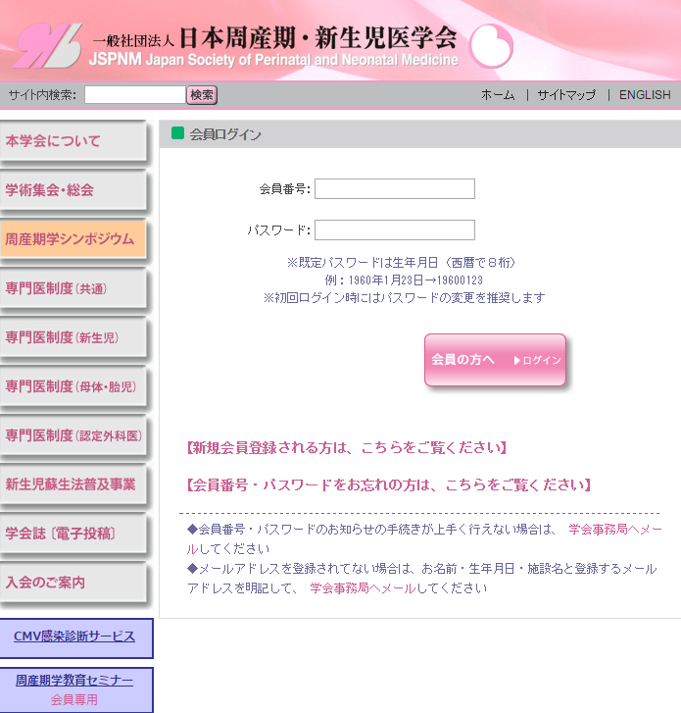
施設の異動やメールアドレスの登録を変更する場合に使用する
①会員番号・パスワード（変更していない場合は生年月日を8桁）でログイン
②ログイン後の「マイページ」をクリック
※会員登録の変更からも可能。
※E-mailは問合せ等に使用するので，必ず使用できるE-mailを登録する





ログイン
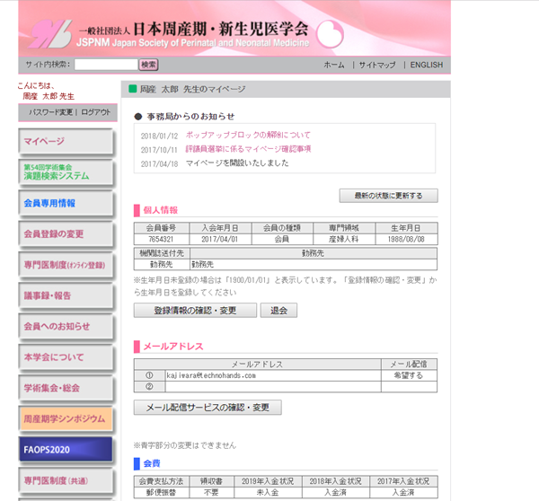

2．会員登録の変更_マイページからの変更手順②
ここからも変更できる
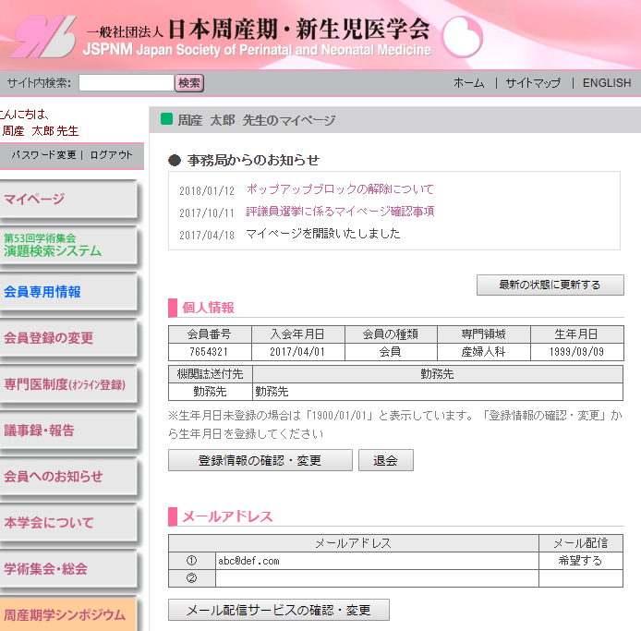

勤務先等の変更を行うことができる

メール配信を「希望する」で
学会からの情報が配信される

メール配信の登録はここから変更できる
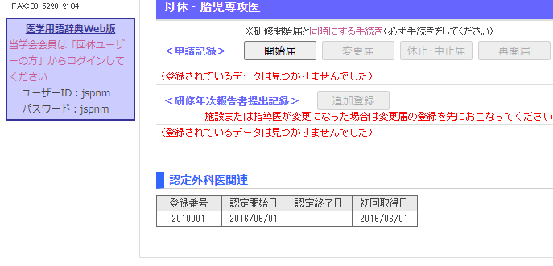

ここから登録番号を確認できる

